請領律師證書申請書
中文姓名 |  | 英文姓名 |  |  | 請黏貼 ２ 吋照片  並提供電子檔  （詳第２頁）
身分證字號 |  | 出生日期
連絡電話
電子郵件
通訊地址
律師考試及格證明字號
申請人身分證影本正面黏貼處  請黏妥，勿浮貼、勿縮印 |  |  | 申請人身分證影本背面黏貼處  請黏妥，勿浮貼、勿縮印
證書取件方式：
1.□自取律師證書，請填寫聯絡電話：
2.□請掛號郵寄，請填寄送地址：
注意事項：
- 申請書請以電腦登打或以正楷字體清晰書寫。
- 英文姓名欄位請填申請人護照所載之英文姓名，如申請人未申請護照，則請參考外交部領事事務局之護照外文姓名拼音對照表。
- 請將照片電子檔郵寄至mojlawyer@mail.moj.gov.tw。
- 請備齊申請書第二頁所載之應備文件，並於閱讀聲明事項後簽名或蓋章。
- 請將申請資料置於L型文件夾內，勿裝訂。
應繳納費用－新台幣3,000元
1.□郵政匯票（請至郵局購買匯票，受款人請註明「法務部」）
2.□現金（請至法務部－臺北市中正區重慶南路1段130號1樓111室繳費）
3.□e-Bill全國繳費網（請至「e-Bill全國繳費網」－「政府機關相關費用」－「國庫款項費用」繳費）
- 繳庫帳號請填05230101024000
- 銷帳編號請填申請人身分證字號
（首位英文字母需換為數字， A=001，B=002）共填12碼數字。
如：C987654321即填003987654321
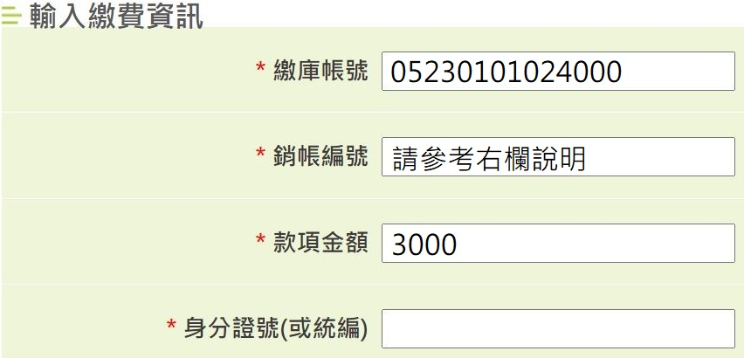

應以申請人本人金融卡轉帳，並請於轉帳當日或次日寄送申請書以利核帳。
e-Bill轉帳日期（必填）： 年 月 日
應備文件
- □最近2吋證件照片1張
(1)請黏貼在申請書，並將電子檔郵寄至mojlawyer@mail.moj.gov.tw，主旨請填申請人姓名。
(2)最近6個月內拍攝之彩色、相正面、脫帽、五官清晰、單色背景之大頭照(除視障者外，勿戴有色眼鏡或彩色瞳孔放大片)，頭部或頭髮不碰觸到相片邊框。
2.□律師考試及格證明影本
如係電子證書，請至考試院國家考試及格證書服務網(https://mycert.exam.gov.tw/)或數位發展部個人化資料自主運用平臺(https://mydata.nat.gov.tw/)驗證身分後進行下載並列印。
3.□律師職前訓練合格證明影本或經歷證明影本 (律師法第3條)
(1)律師職前訓練合格證明文件請檢附全國律師聯合會所出具受訓6個月期滿之合格證書。
(2)經歷證明：曾任實任、試署、候補達2年之法官或檢察官，或曾任公設辯護人、軍事審判官或軍事檢察官合計達6年。(相關證明文件請逕向服務機關人事單位洽詢)
4.□警察刑事紀錄證明書正本 (證明無「受1年有期徒刑以上刑之裁判確定」之情形。)
請至內政部警政署全球資訊網線上申辦，或向各直轄市、縣(市）警察局洽詢。
5.□申請人戶籍所在地之地方法院所出具「未受破產宣告」之證明文件正本
請向該管地方法院申請，聲請狀可參考臺灣臺北地方法院網站－便民服務－聯合服務中心－文件及聲請書下載－27.辦理律師證書資格證明申請函。
6.□戶籍謄本正本(證明無「受監護或輔助宣告，尚未撤銷」之情形。)
請向戶政事務所申請，或至內政部戶政司全球資訊網－網路申辦服務－戶籍謄本，下載電子戶籍謄本後列印紙本檢附；又戶籍謄本應顯示申請人之個人記事欄內容。
※應備文件4~6出具日期應在本部收受此申請書前2個月內。
聲明事項：
- 申請人確無律師法第5條第1項第1款至第8款所指不得發給律師證書之事由。
- 申請人所填資料及附繳文件均為真實，如有不實願負法律責任。
中華民國 年 月 日 申請人： （簽名／蓋章）

